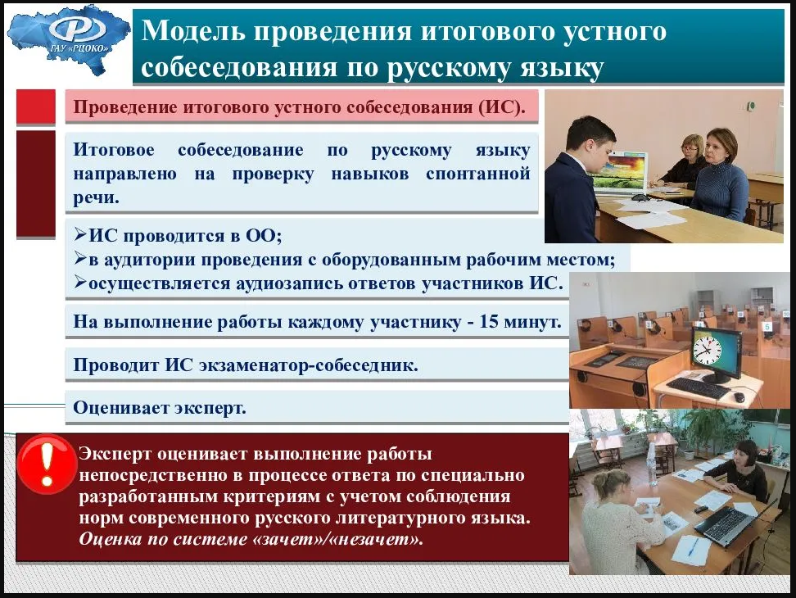

Февральское собеседование
Первым серьезным испытанием для девятиклассников с 2023 году будет устный экзамен по русскому языку – собеседование, который запланирован во всех школах России на среду 8 февраля....

Важно! В 2023 году экзамен планируют провести очно. Место проведения – родное для 9-классников учебное заведение – школа, в которой они обучаются.
Итоговое собеседование проводится:
8 февраля 2023 года - основной срок,
15 марта и 15 мая 2023 года - резервные сроки.
Модель собеседования включает следующие типы заданий:
1. Чтение текста вслух.
2. Пересказ текста с привлечением дополнительной информации.
3. Монологическое высказывание по одной из выбранных тем.
Структура КИМ Кардинальных изменений в КИМе не произошло, как и ранее, он состоит из 2-х частей и содержит 4 задания базового уровня сложности. Выпускнику будет предложено: Выразительно прочитать текст; Пересказать прочитанный текст; Составить устный монолог на определенную тему; Поддержать диалог (живое общение с экзаменатором). Задания №3 и №4 вариативные – экзаменуемым будет предложено на выбор 3 темы для монолога и диалога.
На собеседование в целом отводится 15-16 минут (включая время, отводимое на подготовку и ответ).

